Тема: «Звук С» («Автоматизация звука С в слогах и словах на «СА»)
(Лексическая тема: «Слон Саня»)
Цель: Автоматизация звука С в прямых слогах и словах
Задачи:
- Тренировать правильное произношение изолированного звука С, в открытом слоге СА и в словах, содержащих слог СА;
- Развивать пальчиковую и артикуляционную моторику;
- Развивать фонематический слух – умение слышать заданный звук из ряда других звуков;
- Учиться различать звуки с переключением позы рук;
- Развивать навыки звукового анализа и синтеза прямого слога (СА);
- Развивать память, мышление;
- Воспитывать трудолюбие, настойчивость в достижении цели, целеустремленность.

Оборудование: картинка «Слоненок Саня»; набор карточек «яблочки» для проведения артикуляционной гимнастики на звук С; карточка кинезиологические упражнения «Слоник»; схема, карточки для характеристики звука С, дидактическое пособие для проведения звукового анализа слога; мяч, дидактическая игра «Насос и колеса»; нейрокарточки,

Интеграция образовательных областей:
Речевое развитие, художественно-эстетическое развитие, физическое развитие, познавательное развитие, социально-коммуникативное развитие.

Этапы НОД
Образовательная область | Вид деятельности | Содержание деятельности
Речевое развитие | Речевая деятельность | - Организационный момент  К нам сегодня пришел гость. Ты узнаешь, кто это, если отгадаешь загадку.  Набирает воду носом  Будто шлангом и насосом  Ставьте зонтиков заслон:  Всех сейчас окатит (слон)  Ты догадался, кто это? (СЛОН) Правильно. Это СЛОН САНЯ. (достать картинку слона). Он принес нам много интересных игр и заданий. Будем выполнять? (ДА)
Физическое развитие  Речевое развитие | Двигательная деятельность  Речевая деятельность | - Пальчиковая гимнастика  Первое задание, которое хочет выполнить с тобою Саня.  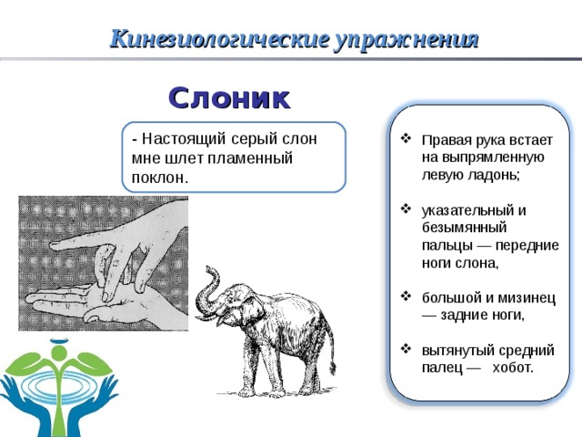
Физическое развитие | Двигательная деятельность | - Артикуляционная гимнастика  Саня принес нам яблочки. Они не простые, на них что-то нарисовано. Посмотри внимательно на картинки, они тебе знакомы? Да. Это артикуляционная гимнастика.  Давай Сане покажем, как ты умеешь выполнять ее.  (картинки яблочки, с обратной стороны наклеены картинки артикуляционной гимнастики).
Речевое развитие | Речевая деятельность | - Изолированное проговаривание звука.  Саня. Принес нам свою фотографию. Что же он делает на фотографии? Он поливает себя водичкой.  Он очень любит купаться и поливать себя водичкой из хобота. А когда он поливает себя, водичка вот так свистит: С-С-С-С  (картинка слоненка, поливает себя водой).
Речевое развитие | Речевая деятельность | - Анализ артикуляции звука  Логопед: Расскажи Сане, как мы произносим звук С (поем песенку водички)  - Губы улыбаются  - Зубы сближены («заборчиком»)  - язычок «горочкой», кончик языка касается нижних резцов;  - воздушная струя холодная  - горлышко не дрожит  Характеристику дает учитель-логопед, ребенок за ним повторяет. Постепенно ребенок запоминает артикуляцию звука С и может самостоятельно рассказать, как мы «ПОЁМ ПЕСЕНКУ ВОДИЧКИ» (ПРОИЗНОСИМ ЗВУК С).  (схема артикуляции звука С).
Речевое развитие | Речевая деятельность | - Характеристика звука  Логопед: Какой звук С?  Звук С – согласный, твердый, глухой, обозначается синей фишкой. (по схеме для характеристики звуков)
- Связь звука с буквой.

Звук С обозначается буквой С. (Звуки мы слышим и произносим, а буквы мы видим и пишем).

Физическое развитие | Двигательная деятельность | - Физкультминутка – игра с мячом  - Игра «Отгадай словечко» - слон Саня говорит начало слова и бросает мяч тебе, а ты должен добавить слог «са» и отгадать слово, которое загадал Саня, повторить слово целиком:  ли - … СА (ЛИСА)  о - … СА (ОСА)  ко - …СА (КОСА)  не-бе- … СА (НЕБЕСА)  ро-…СА (РОСА)  кра - …СА (КРАСА)  кол-ба-…СА (КОЛБАСА)
Социально-коммуникативное развитие | Игровая деятельность | - Развитие фонематического слуха  Слон Саня предлагает поиграть в игру «Поймай звук» - он будет называть разные звуки, а ты должен будешь хлопнуть в ладоши, если услышишь звук С:  А, С, У, Б, С, М, Н, С, К, С, Д, ТЬ, С, Л, Р, Н, С и др.
- Автоматизация звука в слогах
У слоненка Сани есть знакомый попугай. Давай научим его говорить?
Игра «Научим попугая говорить» - повтори слоги за Саней, правильно расставляя ударение:
СА-са-са
са-СА-са
са-са-СА
Физическое развитие  Речевое развитие | Игровая деятельность | - Пальчиковая гимнастика. Развитие фонематического слуха.  Слон Саня, принес с собою вот такие карточки. Давай ему покажем, как мы умеем по ним работать. Как мы работаем ручками и одновременно произносим слоги.  (нейрокарточки.).
Познавательное развитие | Умственная деятельность | - Звуковой анализ/синтез  Звуковой анализ слога СА  Какой звук С? (СОГЛАСНЫЙ, ГЛУХОЙ, ТВЕРДЫЙ, ОБОЗНАЧАЕТСЯ СИНИМ ЦВЕТОМ)  Какой звук А? (ГЛАСНЫЙ, ОБОЗНАЧАЕТСЯ КРАСНЫМ ЦВЕТОМ)  Выложите слог фишками, положите сверху буквы.
Социально-коммуникативное развитие, речевое развитие | Игровая деятельность, речевая деятельность | - Автоматизация звука в словах  Саня сегодня к нам ехал на машине, и у него спустило колесо. Давай поможем Сане, накачаем колеса.  Игра «Насос и колеса» - три раза произнеси звук «С», накачай колесо, а потом с обратной стороны назови картинку, четко и правильно произноси звук «С»  (картинки: насос и колеса).
Речевое развитие Художественно-эстетическое развитие | Речевая деятельность Изо-деятельность | - Игры на развитие ВПФ  Игра «Запомни-повтори»  Слон Саня очень благодарит тебя за помощь и предлагает сыграть еще в одну игру – он назовет несколько слов, а ты должен будешь запомнить эти слова, и повторить в том же порядке.  САД – САЛО – САНЯ – САЙКА- САБЛЯ  ОСА – КОСА – КОЛБАСА – НЕБЕСА – ЛИСА
Социально-коммуникативное развитие | Трудовая деятельность | - Итог НОД  Какой звук мы тренировались сегодня произносить? (ЗВУК С)  Какой это звук? (СОГЛАСНЫЙ, СВИСТЯЩИЙ, ГЛУХОЙ, ТВЕРДЫЙ)  Что тебе больше всего понравилось на занятии? Кто к нам приходил в гости?
- Домашнее задание
Слон Саня знает очень интересные чистоговорки, давай их выучим:
Са-са-са – вот идет лиса.
Са-са- са – тут летит оса.
Са-са-са – у Сани длинная коса.

Нарисовать рисунки-запоминалки для чистоговорок.

